**JS实现“21点”扑克牌小游戏**

**产品文档**

|  |  |  |  |
| --- | --- | --- | --- |
| 产品名： | 21点纸牌游戏 | 推荐浏览器： | chrome |
| 编写人： | 祝莎 | 编写日期： | 2016/4/15 |

**目 录**

一、 简介 3

1、 目的 3

二、 产品概述 3

1、 总体设计 3

2、 模块详情 4

2.1 游戏界面 4

2.2 DEAL（发牌） 4

2.3 HIT（拿牌） 5

2.4 STAND（停止拿牌） 6

2.5 结果框 7

2.6 NEW GAME（新游戏） 7

2.7 CLOSE（关闭） 7

# 简介

本文档主要定义JS实现的“21点”纸牌游戏的功能详细描述和游戏算法的内容和逻辑。

## 目的

此文档的目的主要是清晰、有层次的描述设计思路。

# 产品概述

该21点游戏可实现双人对战，玩家PK庄家，判断输赢。通过点击DEAL（发牌），HIT（拿牌），STAND（不再拿牌）进行操作。界面友好，可在手机上玩。

## 总体设计

|  |  |
| --- | --- |
| **模块** | **简要描述** |
| 游戏界面 | 模拟真实21点纸牌游戏，划分庄家和玩家各自牌区，并提供按钮操作游戏 |
| DEAL（发牌） | 初始化庄家和玩家的牌，庄家一明一暗，玩家两张明牌，更新庄家点数和玩家点数 |
| HIT（拿牌） | 玩家点击一次拿一张新牌，同时更新玩家点数，并判断是否爆了（大于21点） |
| STAND（不再拿牌） | 玩家点击后，庄家开牌，更新庄家点数和玩家点数，判断庄家点数是否爆了，若爆了，并弹出结果框；否则并判断输赢，弹出结果框 |
| 结果框 | 当庄家玩家有一家点数爆了，自动显示，或判断出最终结果后显示。提供NEW GAME（重新开局）和CLOSE（关闭）按钮 |
| NEW GAME（重新开局） | 点击之后，初始化新牌局，同时隐藏结果框 |
| CLOSE（关闭） | 点击之后，隐藏结果框 |

## 模块详情

### 游戏界面

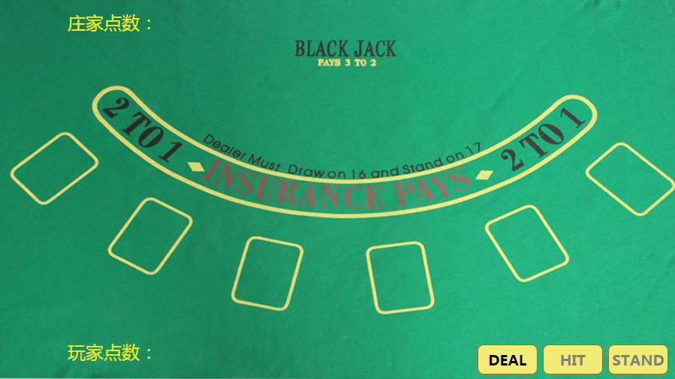

分别定位庄家和玩家的牌区，显示庄家点数和玩家点数。三个操作按钮设置DEAL（发牌）可点，HIT和STAND不可点击。

### 2.3 DEAL（发牌）

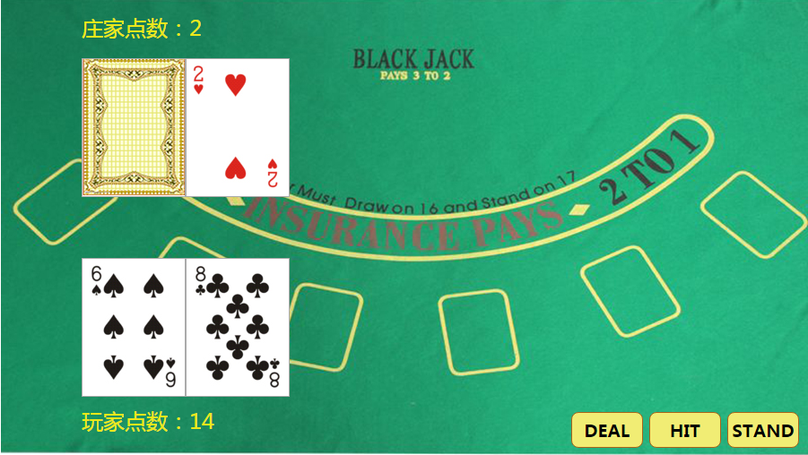

点击之后，初始化玩家和庄家的牌，玩家两张明牌，庄家一暗一明，同时更新庄家点数和玩家点数。解除HIT和STAND的不可点击属性。

### 2.4 HIT（拿牌）

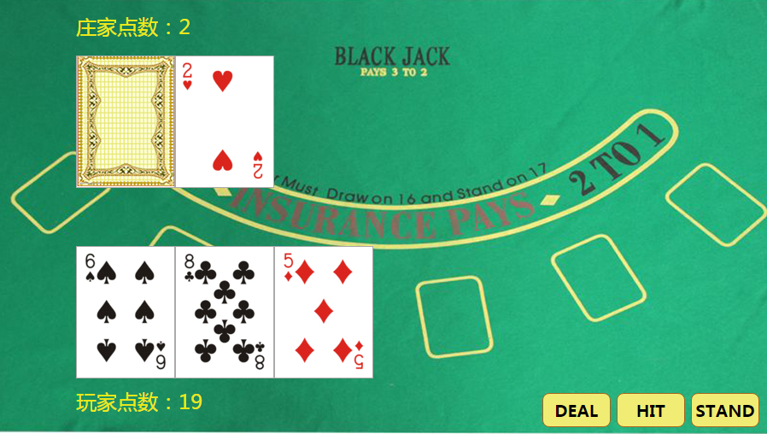

点击后给玩家发一张新牌，同时判断是否大于21点。若不大于，玩家可以选择是继续拿牌还是停止拿牌；若大于则弹出结果框，显示“玩家点数爆了，庄家赢！”

玩家继续拿牌：

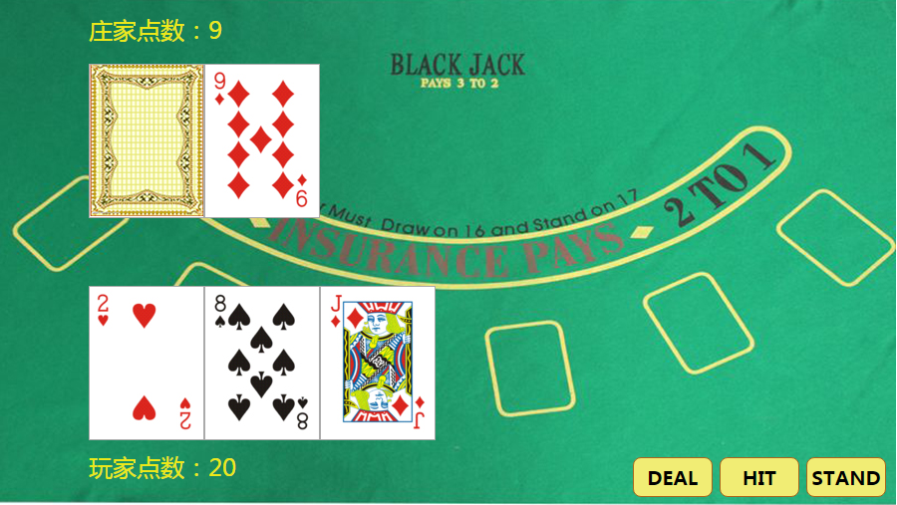

玩家爆了：

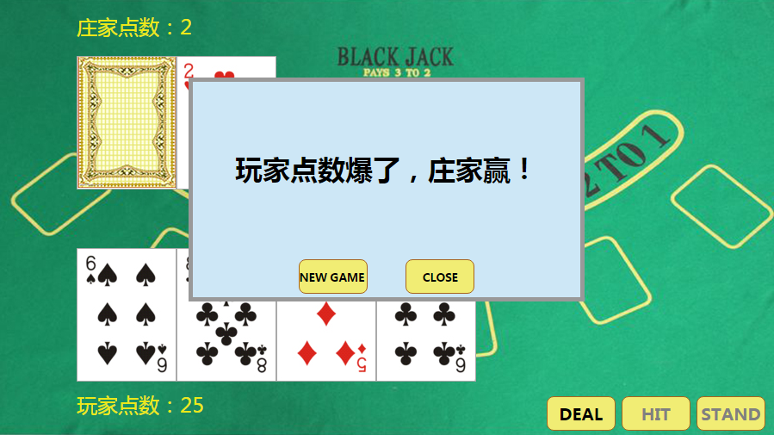

### 2.4 STAND（停止拿牌）

若玩家选择停止拿牌，则开庄家的牌，判断庄家的牌是否爆了，若爆了弹出结果框；若未爆，玩家和庄家点数比较后，弹出结果框。

庄家爆了：

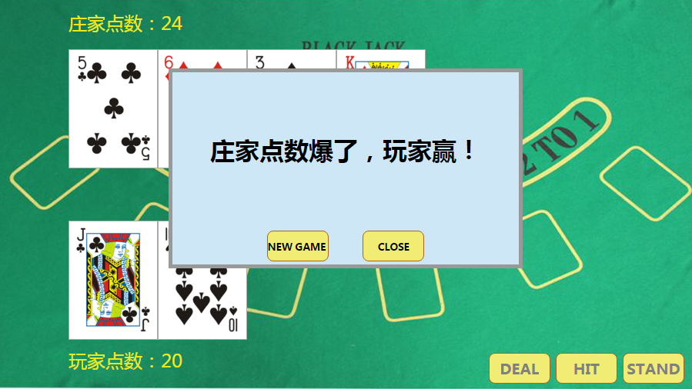

比点数结果：

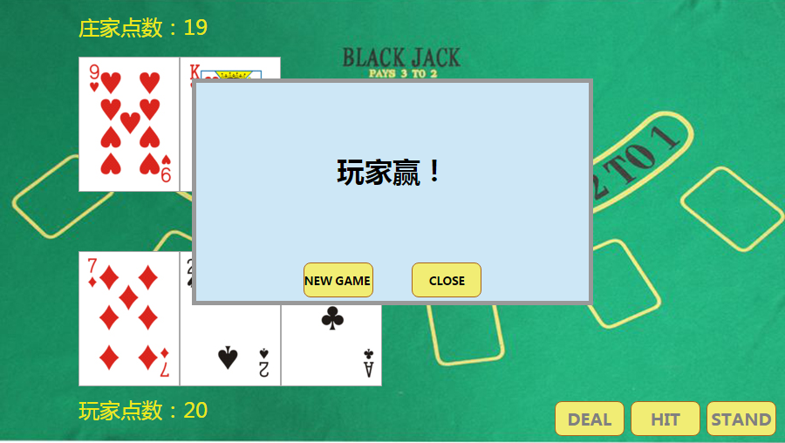

### 2.5 结果框

当庄家玩家有一家点数爆了，自动显示，或判断出最终结果后显示。提供NEW GAME（重新开局）和CLOSE（关闭）按钮。同时，禁止其他按钮点击。

### 2.6 NEW GAME（新游戏）

点击之后，初始化新牌局，隐藏结果框。

### 2.7 CLOSE（关闭）

点击之后，隐藏结果框，同时设置DEAL（发牌）可点。